**Menampilkan Kode Asci**

**Pada Python**

Firdaus Ahmad Asy-Syahid

L200150014

Universitas Muhammadiyah Surakarta

Surakarta

Screenshot program menampilkan kode ASCII mengunakan perulangan

“ **WHILE ”**

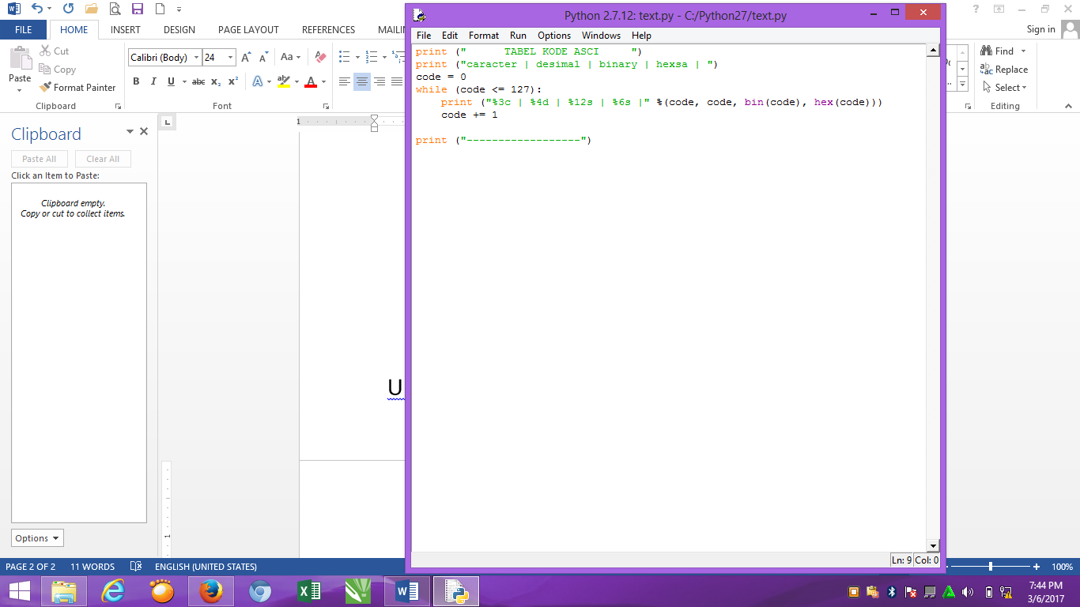

Screenshot program menampilkan kode ASCII mengunakan perulangan

“ **FOR ”**

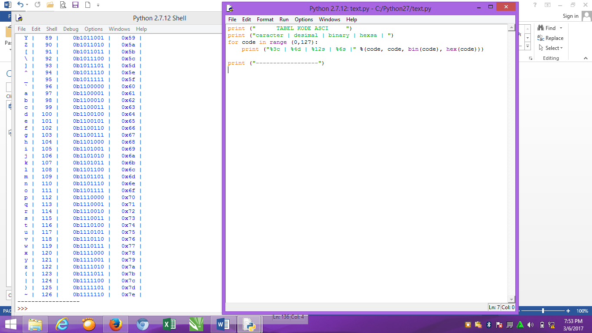

Ketika di jalankan

**“RUN’’**

